1:  
Bager: 7.5 + 9 + 6.02  
  
2:  
Bager: 11 + 12.33 + 5.2 + 7.1 + 8  
  
3.1:  
Et eller andet billede fra noget der ligner noget inde i kroppen / biologi. Noget inde ved vores celle. Forskellige tings afstand i forhold til cellens kerne. Måske nok i mew meter. Ikke super høj præcision. Højere end den med atomet senere. SÆT TAL NÅR DU LAVER ILLUSTRATIONEN  
  
3.2:  
Sig at du har to planetter i vores solsystem. Antag at de går rundt i en perfekt cirkel. Giv deres afstand fra solen i ”sol-enheder” (altså hvor 1 er hvor langt væk der er fra jorden til solen). Relativt høj præcision (altså en del digits). SÆT TAL NÅR DU LAVER ILLUSTRATIONEN  
  
3.3:  
Sig nu at man kan se mælkevejen, og du har to solsystemer markeret. Man skal igen finde forskellen mellem dem, nu i lysår. Igen, en fint godt præcision. SÆT TAL NÅR DU LAVER ILLUSTRATIONEN  
  
3.4:  
Nu kigger vi på et atom, og ser hvor langt der er fra kernen til elektroners forskellige baner. Heller ikke super god præcision her. SÆT TAL NÅR DU LAVER ILLUSTRATIONEN  
  
3.5:  
Nu et bjerg, og så en lille pind for enden af det. Man skal finde den samlede længde. Det hele er i m.   
Stykket er altså 829175.3+0.257921. Fortæl noget om i svaret hvordan at på resultatet kunne det ligne at vi havde bjergets længde i ekstrem høj præcision. Det er jo ikke tilfældet. Det er bare pinden vi kender præcisionen af. Nævn at vi inden for videnskab har meget præcise love for det her, som vi kalder for *significant digits*. Stil så også spørgsmålet: hvad egentlig er præcision?   
  
3.6:  
Sig at du har det der med optællingen af en bys population og et lands population. Sig at byen laver en fejl på 3 tusind, og at landet laver en fejl på 1 million. Hvilke tilfælde gør størst skade? I selve svaret der skal du så give hele forklaringen af præcision der som du lavede, hvor du så bruger de tidligere spørgsmål som eksempler.  
  
3.7:  
Nu et spørgsmål hvor de for nogle tal, og skal sige hvilke der er mest præcise. Ikke noget med nuller til sidst, men prøv noget med nuller i starten. Inklusiv $0.00$, osv.   
  
3.8:  
Forklar det med at vi ofte sætter nuller til sidst for at hjælpe med at vise præcisheden. Derefter nogle flere opgaver hvor de skal sige hvad er mest præcist.   
  
3.8.5:  
Forklar hvordan at det med at sætte ekstra nuller på kan blive upraktisk når tallet er større end 0. Forklar hvordan vi så bare ændre enheden. Giv dem en liste af enheder, og få dem til at vælge en den mindste mulige enhed hvor vi stadigt ordentligt kan beskrive præcisionen.   
  
3.9:  
Gå tilbage til pinden og bjerget. Præcist samme spørgsmål og svar. Spørg hvor mange tal præcist vores svar kan blive? Forklar i svaret hvordan at det er det højeste tal der bestemmer præcisheden.  
  
4.1:  
Der lægger et tæppe på dit gulv. Du vil gerne beskrive hvor meget det fylder, men ved ikke helt hvordan. Du deler derfor dit gulv op i en masse lige store kvadrater. Du ved altså ikke noget præcist om hvor meget de har kvadrater ”fylder”, du ved bare at de er lige store. Du kan nu relativt beskrive hvor meget ting fylder ved at sige hvor mange kvadrater de opdager. Det skal man så gøre med gulvet. Svaret skal involvere en halv på den ene side. SÆT TAL NÅR DU LAVER ILLUSTRATIONEN  
  
4.2:  
Samme opgave som før, bare mere præcist. Du siger så også at hver individuel kvadrat nu ”tæller mindre”, siden vi har gjort dem mindre. SÆT TAL NÅR DU LAVER ILLUSTRATIONEN  
  
4.3:  
Samme opgave som før, bare endnu mere præcist. Igen tæller hver mindre. SÆT TAL NÅR DU LAVER ILLUSTRATIONEN  
  
4.4:  
Samme opgave som før, men nu så præcist, at vi faktisk er nødt til at skrive op med en pil op opgaven hvor mange kvadrater lang og bredt tæppet er. Sig også hvor meget de tæller. I svaret, der skal du snakke om hvordan at hvis vi bare bliver ved og ved med at gøre kvadraterne mindre, og bliver ved med at få dem til at tælle mindre, så kan vi bare beskrive længderne i meter eller andre standard længdeenheder.   
  
4.5:  
Nu hvor hver side er beskrevet i meter, og de skal finde arealet.   
  
5.1:  
Nu bare én opgave, med fire små arealer de skal finde. Både gange, plus, og minusstykker.   
  
5.2:  
Forklar hvordan at vi kan gøre det nemmere at regne, ved at dele arealet op i mindre dele. Brug spillet til at forklare hvad du mener. Hav nu sådan 5 gangestykker de skal udregne der er lidt større end før. Lav dem sådan at man kan gøre nogle smarte ting når man opdeler dem.  
  
5.3:  
En opgave hvor de inde i spillet skal få en rektangel til at skabe et bestemt stykke (expression).  
  
5.4:  
Hav nu hvor at de skal finde arealet på noget der er 478410981 m langt, og 2.5 m bredt. Hvis hvordan at man kan lave $2.5$ om til $\frac{5}{2}$, og hvordan det både er nemt at gange med $5$, og nemt at dividere med $2$.  
  
5.5:  
Hav nu hvor at de skal finde arealet på noget der er 58603 m langt, og 923 m bredt.   
  
5.6.1:  
Hvor mange gange højere er et hus end et andet? Sådan 5 forskellige divisionsstykker. Nogle med flere kommatal. Skift nok mellem km og m. OK svære.

1. 256375/4
2. 0.564/0.02
3. 328/0.35
4. 0.0580488/0.0456

5.6.2.1:  
Hvad en figur det er lavet af flere (4 en halv) kloner af en rektangel (ligesom i en af de tidligere gange opgaver). Man har så bredden på den (4), og det fulde areal (31.5). Man skal så finde højden.   
  
5.6.2.2:  
Du skære et æble på 31.5 gram ud i 9 lige store stykker. Hvor meget vejer hver stykke?  
  
5.6.2.3:  
Hver etage på et højhus er 7.5m høj. Lobbyen er 8m høj. Huset i alt er 75.5m højt. Hvor høj er hver etage?  
  
5.6.2.4:  
Hver etage på et højhus er 6m høj. Lobbyen er 7m høj. Huset i alt er 82m højt. Er det her et umuligt højhus? (altså, giver det ingen mening (altså man skal se om det faktisk går op i et helt tal)).  
  
5.6.2.5:  
Du er endelig færdig på arbejdet, og skal have din månedlige løn. Din chef vil lige lave en sjov prank og giver dig dine 1237 kr. i kontante øre. Hvor mange øre-mønter skal han give dig?  
  
5.6.3:  
1 fod er 30.48 cm. Hvor mange meter højt er huset (12.5 fod), og hvor mange fod højt er gadelygten (3.81m).   
  
6.1:  
Forklar hvordan at det er lidt mærkeligt, men faktisk logisk nok at vi bruger 360 grader til vinkler. Hvordan at 360 er lig 1\*2\*3\*4\*5\*6\*8\*9. Forklar hvordan at babylonierne godt kunne lide runde tal. Hvad så nogle opgaver hvor man skal omskrive et tal til mindre tal ganget med hinanden.   
  
6.2:  
Hav nogle rækkehuse (med billede). Sig hvad længden af hvert identisk hus er, og hvor mange huse der er på hver boligblok. Spørg hvor meget længere den ene boligblok er end den anden. Det her er altså også til det med brøkker.

1. På den venstre side er der 4, 6m lange rækkehuse. På den højre side er der 12, 4m lange rækkehuse. Hvor meget længere er den højre side end den venstre? BARE VIS ET BILLEDE. IKKE EXPLICIT SIG HVOR MANGE HUSE DER ER.
2. På den venstres die er der 7, 5m lange huse. På den højre er der 14, 25m lange huse. Her i denne her behøves der ikke noget billede. Bare sig det.

6.3:  
Hvor mange gange større er forholdet mellem vægten af et løg og et hvidløg, end et pære og en æble?  
(så altså to brøker der skal divideres). Lav to forskellige opgaver her, bare med lidt forskellige tal i hver. Gerne kommatal involveret. Sæt tallene sådan at man nemt kan gøre stof med faktorer.

$$1:\frac{\frac{3*3*3}{2*2*2*2}}{\frac{3*3}{2*2*2}}$$

$$2:\frac{\frac{2*2*7}{3*5}}{\frac{2*2*7*2*2}{5*5*3}}$$ 8.1:  
En med en helt masse små tal, samt også vinduer hvor man skal gange.  
  
8.2:  
Små tal igen (dog nogle lidt nye tal), men man starter sådan halvvejs inde, så går man første bygning frem,   
finder ud af at man har glemt sin pung der er hele vejen tilbage, så henter man den,   
går hen til bageren, og går så hjem igen.  
  
9.1:  
Hvert hus er 3 gange så langt som de før. Hvor langt er der til bageren? Vis kun længden på det hus i midten (9m), så de er nødt til både at gange og dividere for at få deres svar.  
  
9.2:  
Hvert hus er 2.5 gange så langt som de før. Hvor langt er der til bageren? Vis nu det hus længst væk (43.75m). Igen bare 3 huse.   
  
9.3.1:  
Hvis der er 35 meter til bageren, og hver bygning er 2 gange større end den tidligere, hvor stor er den første bygning så?  
  
9.3.2:  
Hvis der er 33.25 meter til bageren, og hver bygning er 1.5 gange større end den tidligere, hvor stor er den *sidste* bygning så?  
  
9.5:  
Hvert hus er nu 2 gange så langt som det næste, plus 3.5m længere end det. Hvor langt er der til bageren? Igen kun vis den midterste (13.5 meter). Bare hav træ huse.  
  
9.6:  
Modsat sidste opgave. Hvert hus er altså igen 2 gange så langt som det næste, plus 3.5m længere. I alt er der 49m til bageren.  
  
10.1:  
(system of equations). Der er fire bygninger, $a,b,c,d$. Man kender den totale længde til bageren, nemlig $a+b+c+d=35m$. Man kender også længden fra start til den anden bygning. Altså $a+b=10$. Så kender man også længde $c=7$, og længde $a=5$. Hvor lang er bygning $b$ og bygning $d$, og bygning $a$?   
  
10.2:  
Ligesom sidste opgave (total længde nu 40m, og $a+b=15m$), men denne gang kender man nu længde $b=7m$ og længde $c=13m$, i stedet for $a$ og $c$. Man skal prøve at finde $a$ og $d$ nu.  
  
10.3:  
Der er nu tre huse. Det midterste hus har nogle vinduer. Der er $k_{0}$ afstand imellem hver, og de er $k_{1}$ store. Altså, den totale distance er $a+b*k_{0}+c*k_{1}+d$. Man kender $k_{0},b,c,d,a$, og den totale afstand på $50m$. Man skal så finde $k_{1}$. Tallene er:

$$a=10, d=7,b=6,k_{0}=2,c=5$$ 10.4:  
Meget ligesom sidste opgave, men nu bare intet billede. Denne gang er det mængden af vinduer man skal finde. Altså, man er nødt til så at indse at der er (b+1) afstande imellem! Den totale afstand er nu 60m, og $a=15,d=12,k_{0}=1.5,k_{1}=2$.  
  
11:  
Den lange forklaring: Der er tre slanger. To er korte, den ene er pænt lang.  
Den ene af de små slanger har sådan en længde, at man skal sætte sin fod foran den næste, så sætte sin fod foran den næste igen, og så lige en gang til, og så vil man få længden! Den anden lille slange har en længde så man skal sætte sin fod foran den næste, gøre det igen, gøre det endnu en gang, og så lige to gange mere. Forestil dig nu hypotetisk at man udstrækker hver af de små slanger så meget, at man kan sætte deres ikke-udstrakte version foran sig selv, og så sætte en trekvart skåret over del af denne ikke-udstrakte foran igen, og så vil man få den udstrakte. Dette gælder begge små slanger. Hvis man lægger de to nye, udstrakt slanger for hinandens ende, så har de en længde på den store slange. Hvor mange gange skal man sætte sin fod foran den næste for at få den store slange?  
  
12.1:  
En normal træ-hoppe. Både spørg hvor mange højdemeter han har rejst i alt, og hvor mange højdemeter væk fra start han er.   
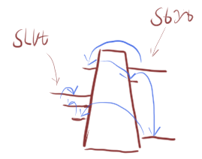  
  
12.2:  
En normal træ-hoppe. Både spørg hvor mange højdemeter han har rejst i alt, og hvor mange højdemeter væk fra start han er.  
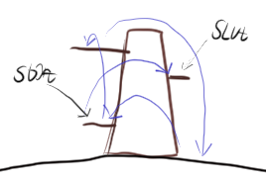  
  
13.1:  
Nu er der to folk der hopper samtidig. Man ser animationen, og skal derefter finde ud af hvor store højdeforskellen fra $b_{0}$ til $b_{1}$ og $a_{0}$ til $a_{1}$ er:  
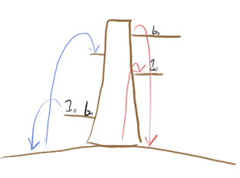  
  
13.2:  
Hav igen to. Denne gang skal man finde en specifik, lille distance:  
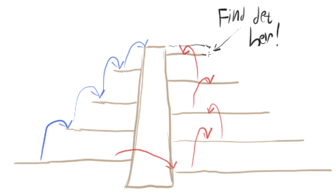  
  
14:  
Nu to træer ude på havet, hvor den ene synker. Man starter oven på den der synker, og hopper og bevæger sig som de blå pile viser det. Selve den der synker stopper med at synke der hvor det er vidst. Man skal både finde hvor langt væk man er fra hvor man startede, men også hvor langt man har bevæget sig højdemæssigt totalt (hvilke i dette tilfælde faktisk er det sværeste!)  
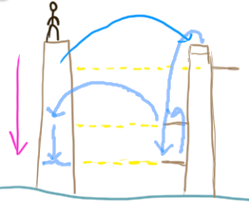  
  
15:  
Skihopperen har en hastighed på 12 m/s. Hvor langt er han efter 3 sekunder?  
  
16:  
Skihopperen har en hastighed på 7 m/s. Hvor mange sekunder før han er 17.5 m fremme?  
  
17:  
Da der er gået 5.4 sekunder, har han nået 18.63 m. Hvornår når han enden ved 20 m?  
  
18.1:  
Endnu en med hvornår han når enden. Nu skifter stejlheden bare nogle steder, og hver sted den går mere nedad så er hastigheden højere, men distancen den gør det er det samme  
  
18.2:  
Ligesom sidste opgave, men endnu flere ”hak” hvor den går nedad. Samme distance.   
  
18.3:  
Sig at hastigheden bliver plusset med X/mængden af hak, ved hver hak. Hvor mange hak skal der være for at det tager Y, hvis distancen ved hver stadig er det samme som før?  
  
19.1:  
Man skal finde den korteste rute, og udregne hvor lang den er. Bare lav selve ruten og tallene mens du også tegner det op grafisk i Inkscape her ved denne. Den første her skal være meget simpelt. En del mere simpelt en den anden der du allerede her lavet.  
  
19.2:  
Man skal finde den korteste rute, og udregne hvor lang den er. Bare tilføj tal og brug den du allerede har lavet.

19.3:  
Den samme som 19.2, men hvert tal er dobbelt så stort.  
  
19.4:  
Den samme som 19.2, men nu er hvert tal 3 gange så stort, *og* selvom den er den samme, så er den tegnet lidt anderledes. Grafen bag den er altså den samme, vi har bare valgt at tegne den graf på en anden måde.  
  
20.1:  
Man skal nu finde den *længste* vej, uden at ramme samme stykke to gange.   
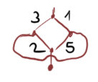  
20.2:  
Nu lidt mere udfordrende med:  
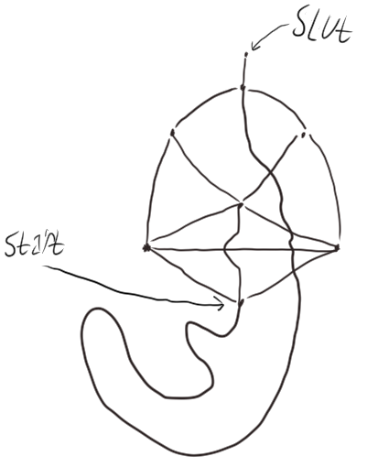  
  
20.3:  
En der minder meget om. Denne gang er den længste path bare slet ikke den med flest veje. Det er bare den direkte til målet!  
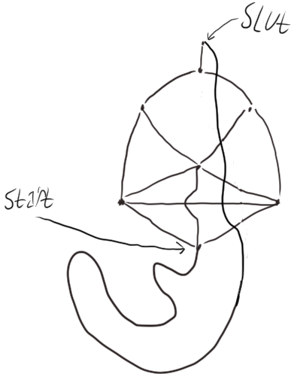  
  
20.4:  
Den her er med vilje relativt kompliceret / lang. Det er fordi man skal indse at hver ”box” faktisk er præcist den samme, og hver boks giver en to valg. Så kan man lave det hele om til en meget simplere Graph / figur.  
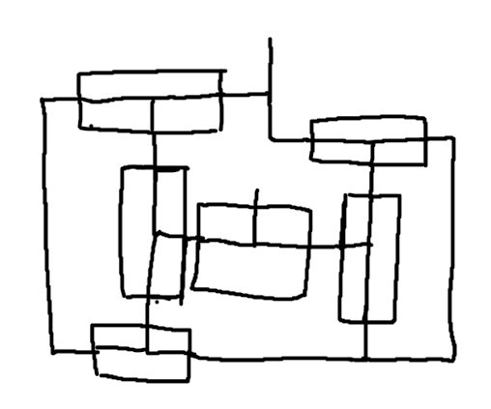  
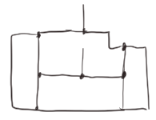d  
  
21:  
Én her hvor man skal finde den korteste rute, men ved alle vejdele skal man gå én bestemt retning. Bare lav det inde i Inkscape og improviser.  
  
  
22.1:  
Man skal nu finde den længste mulige vej, og der er steder hvor man skal gå én bestemt retning.   
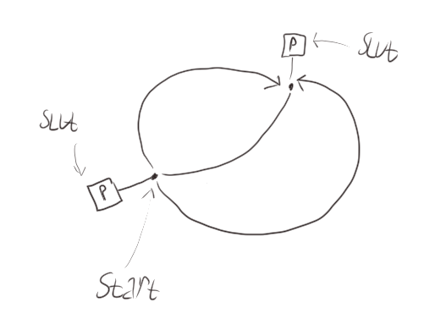  
(ændre det lidt så der slet ikke er noget punkt. Man *starter* på parkeringspladsen.   
  
22.2:  
Igen længste vej:  
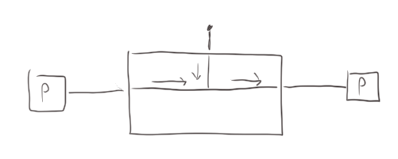  
  
22.3:  
Lidt ligesom en af de tidligere der hvor man var nødt til at forsimple grafen:  
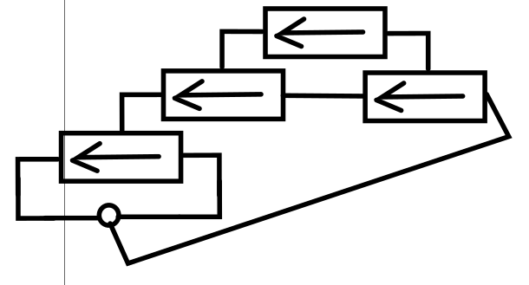  
Dem der med pile på er altså:  
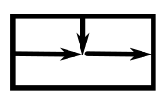  
Hvis man vælger den ene retning så kan man gå mere, og det giver ekstra gå-længde. Det skal være sådan at den ene retning giver dobbelt så meget.  
  
23.1:  
Nu bliver rundkørsler introduceret. Man må kun køre én helt rundt med dem, men man må køre på dem så mange gange man vil - altså så længe man har været ude et andet sted først. En hel omgang er $x*4$, hvor kun $x$ altså så bliver givet. Så det er altså kompromis med at gå ekstra langt i runkørslen, og at man måske ender et mindre optimalt sted. Første opgave er:   
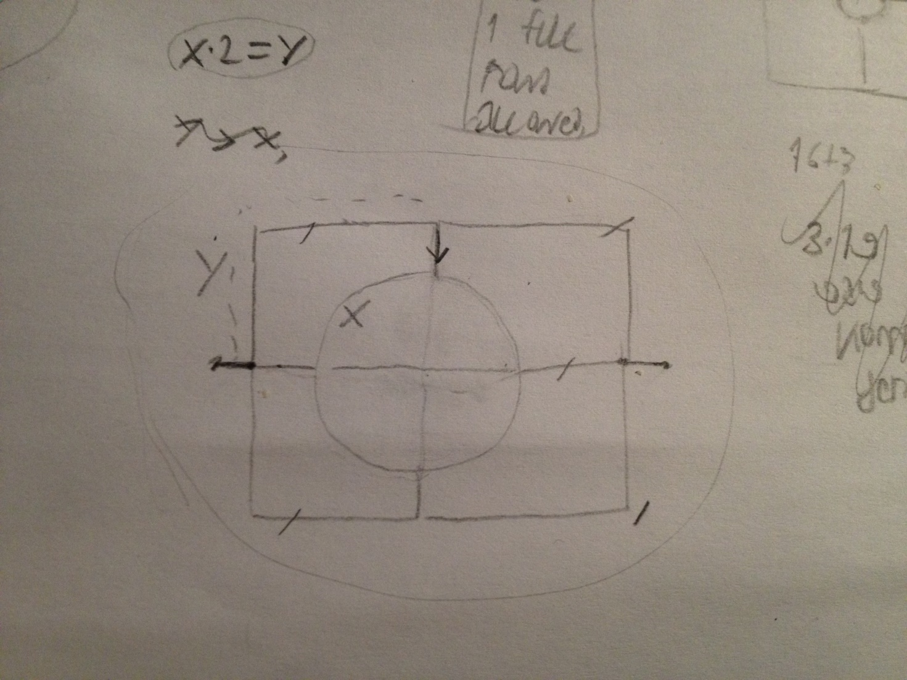  
  
  
23.2:  
Næste rundkørselsopgave er:  
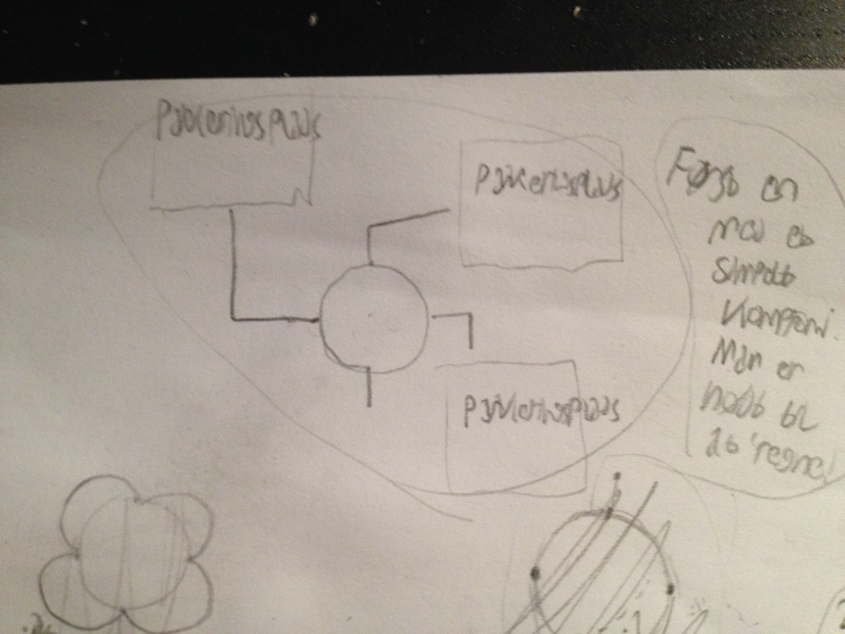  
23.3:  
Sidste rundkørselsopgave er:   
  
  
Den her er altså relativt kompliceret. Ideen er at man ser den bare som 3 mulige paths. Ideelt skal distancerne mellem hver valg med en rundkørsel være de samme. De tre mulige bedste paths man kan tage er altså 1,2,3 2,3,2 og 3,1,1. Her er den aller bedst altså 2,3,2 da det giver 7 og de andre giver 5 eller 6.  
  
24.1:  
Barrel opgave. Man skal skabe en last på 7.5 kg, og hver vægt vejer 2.5 kg.  
  
24.2:  
Barrel opgave. Man skal skabe en last på 5.5 kg, og hver vægt vejer 2.5 kg, samt er der også balloner der fjerner 1 kg fra lasten hver.  
  
25:  
Barrel opgave. En hvor der er sat X balloner på i starten. Ved hjælp af at bruge vægte skal man finde ud af hvor meget ballonerne løfter hver.  
  
  
26.1:  
Her nu bare et sprogligt spørgsmål (ikke noget spil). Man bliver spurgt: Tønden kan tage en last på 26. Vægten vejer 4. Hvor mange vægte er muligt. Hvor meget ekstra kan tønden tage?.   
  
26.2:  
Igen: Tønden kan tage en last på 105. Vægten vejer 27. Nu bare en liste på tre spørgsmål med det her.

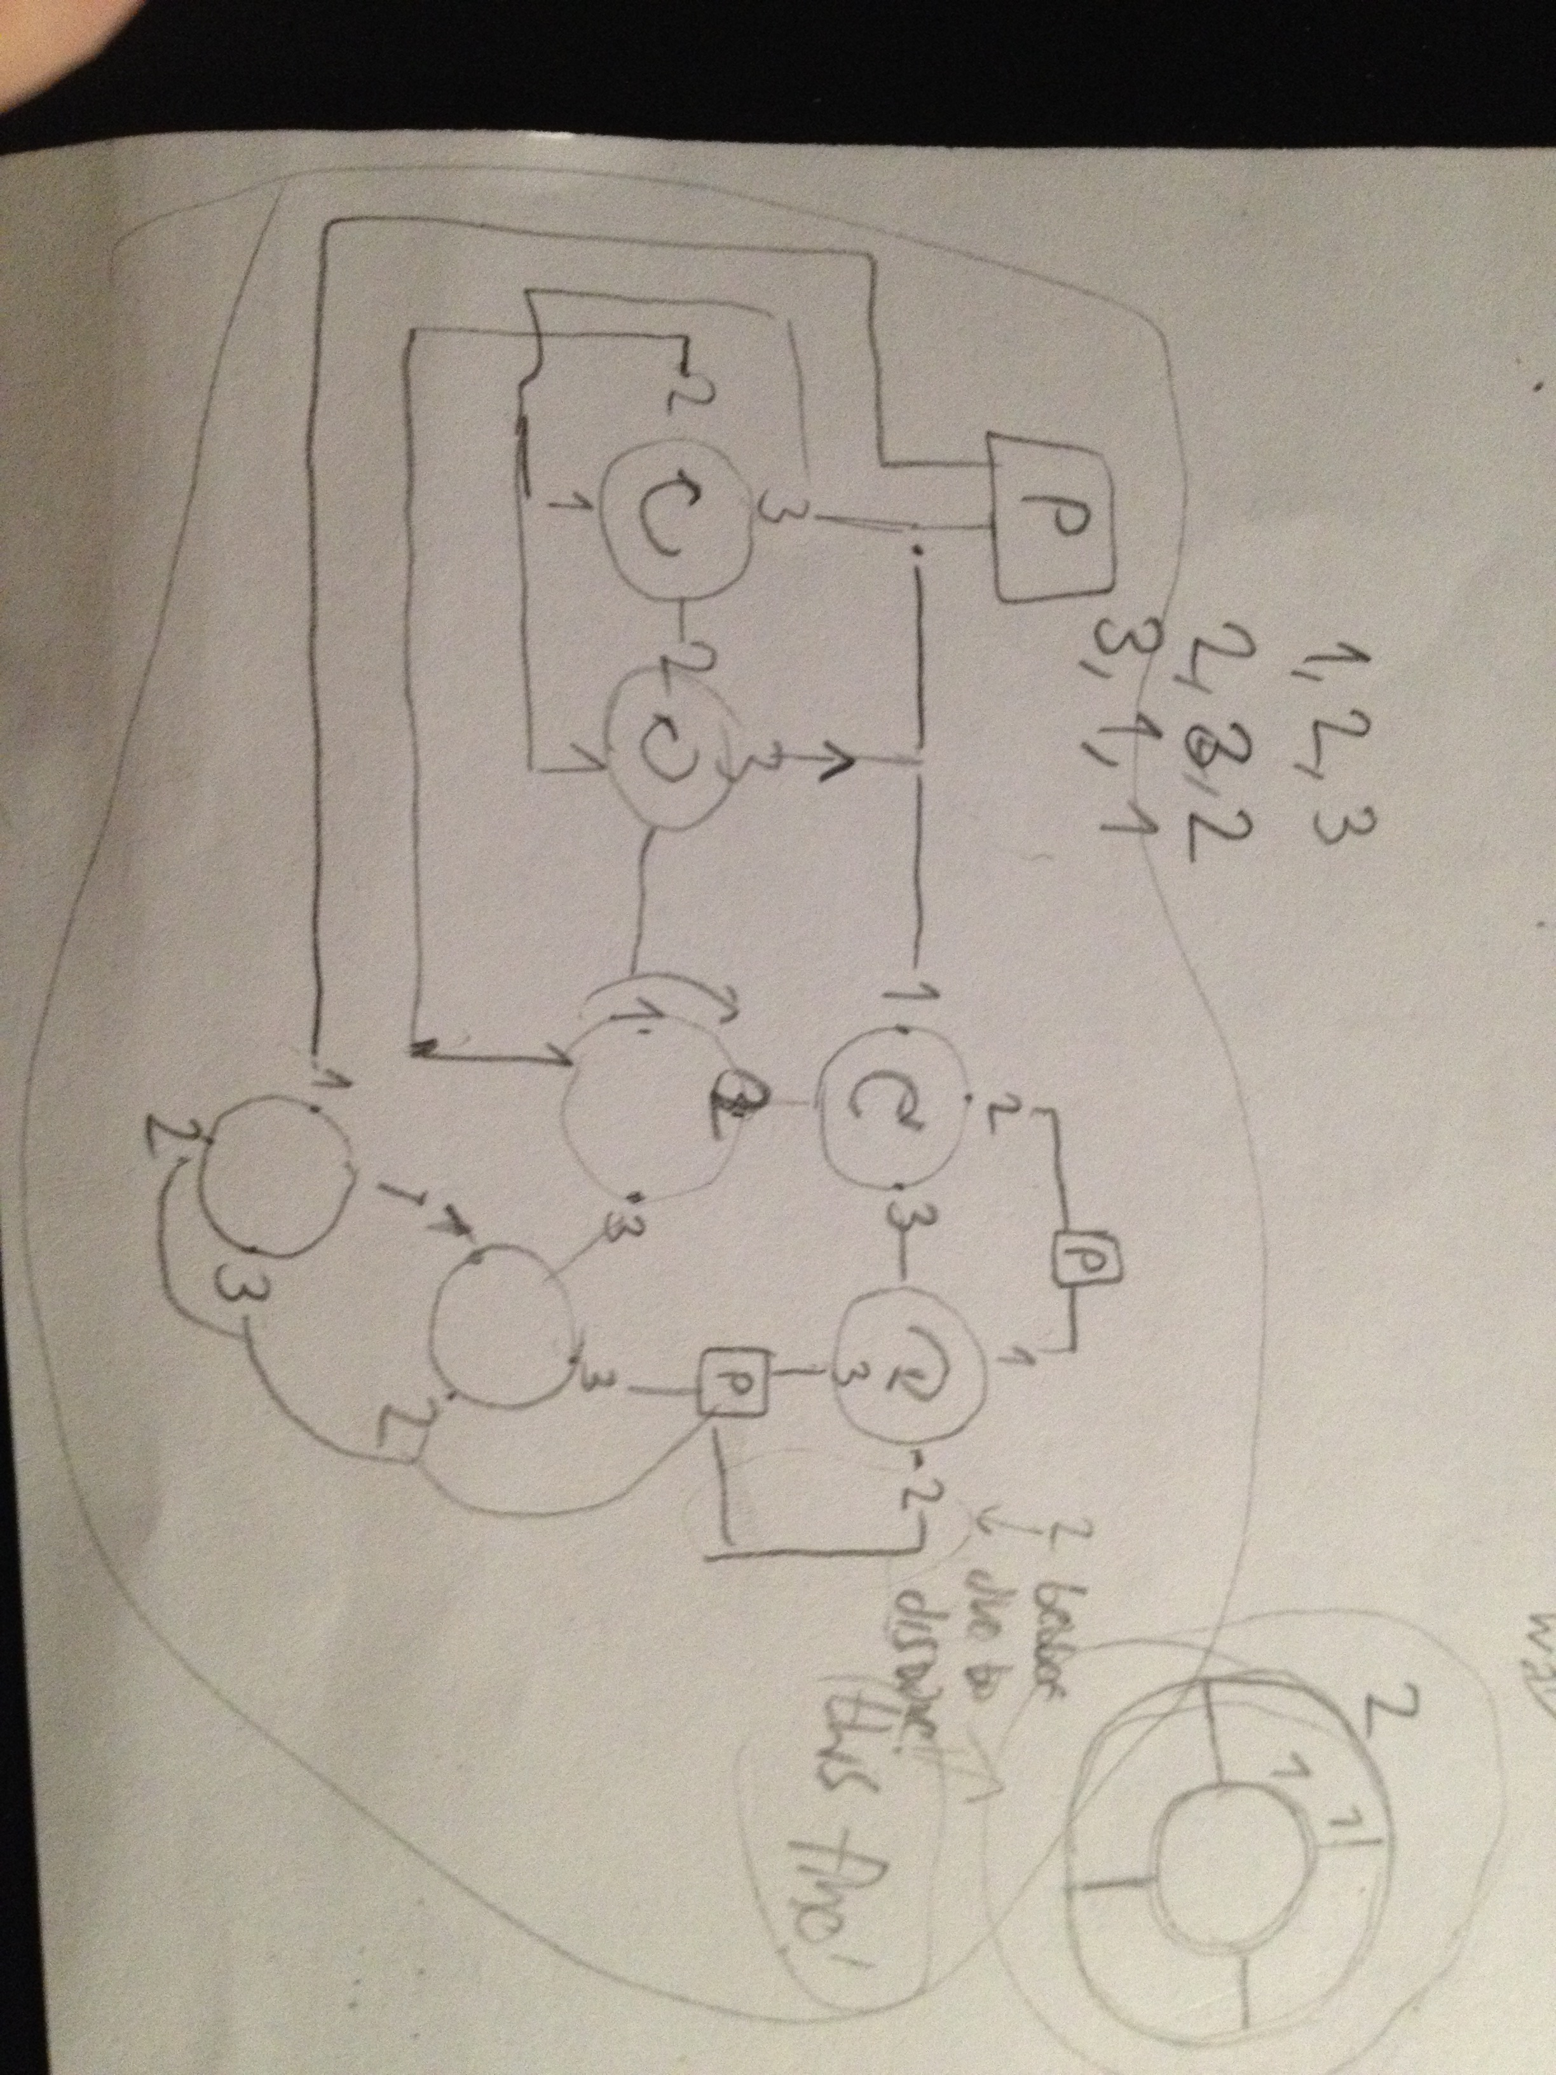

1. kan tage 105 kg. Hver vægt 27kg
2. kan tage 0.35 ton. Hver vægt er 0.04 ton.
3. kan tage 185kg. Hver vægt vejer 93kg. Så *lige* før man kan komme op på to!

27.1:  
En hvor der kun er vægte. Man bliver spurgt om det er muligt at finde ud af præcist hvor meget last tønden kan tage, hvis du ved at det er et helt tal? (svaret er nej selvfølgelig). Her kan man altså spille spillet.  
  
27.2:  
En hvor der nu både er vægte og balloner. Igen bliver man spurgt om det er muligt. Her er det faktisk muligt, og man skal selvfølgelig naturligt også give selve svaret så.  
  
28:  
Tøndens tal er givet til noget ret stort, og man har forskellige vægte nu. Hver er lidt mindre end den tidligere. Man har ikke fået givet tallet på nogle af vægtene, men dog har man fået tallet på ballonen. Man bliver nu spurgt om hvor få vægte man kan have, hvis man stadig også gerne vil have at de lige præcis vejer den last tønden kan tage. Altså, OK svær.  
  
29:  
Tøndens tal er givet til noget ret stort, og man har forskellige vægte nu. Hver er lidt mindre end den tidligere. Man har ikke fået givet tallet på nogle af vægtene, men dog har man fået tallet på ballonen. Man bliver nu spurgt om hvor få vægte man kan have, hvis man stadig også gerne vil have at de lige præcis vejer den last tønden kan tage. Altså, OK svær.  
  
Notater til vand opgaver:  
Ved dem alle sammen skal du bare spørge om hvor meget vand der er endt hvor. Ikke spørg om det med hvor lang tid det tager. Omvendt, så kan du i nogle af dem måske godt spørge: hvis der er så meget vand her og der, hvor meget var der så ved start stedet? Prøv i én af dem også at spørg om: hvis det tager så *lang tid* før alt vand er stoppet med at bevæge sig, hvor meget vand var der så i starten?  
  
31:  
Vand. En opgave der bruger en simpel timer. Find på det inde i selve programmet der.  
  
32:  
Vand. En opgave der bruger en timer og er lidt mere avanceret. Find på det inde i selve programmet der. Find på det inde i selve programmet der.  
  
33:  
En opgave med et hul. Det skal så først fyldes op ad vandet før vandet kan komme videre. Man er altså nødt til at måle volumen! Find på det inde i selve programmet der.  
  
34:  
En O.K. stor halvkompliceret opgaver der kombinerer alle tingende. Find på det inde i selve programmet der.  
  
35.1:  
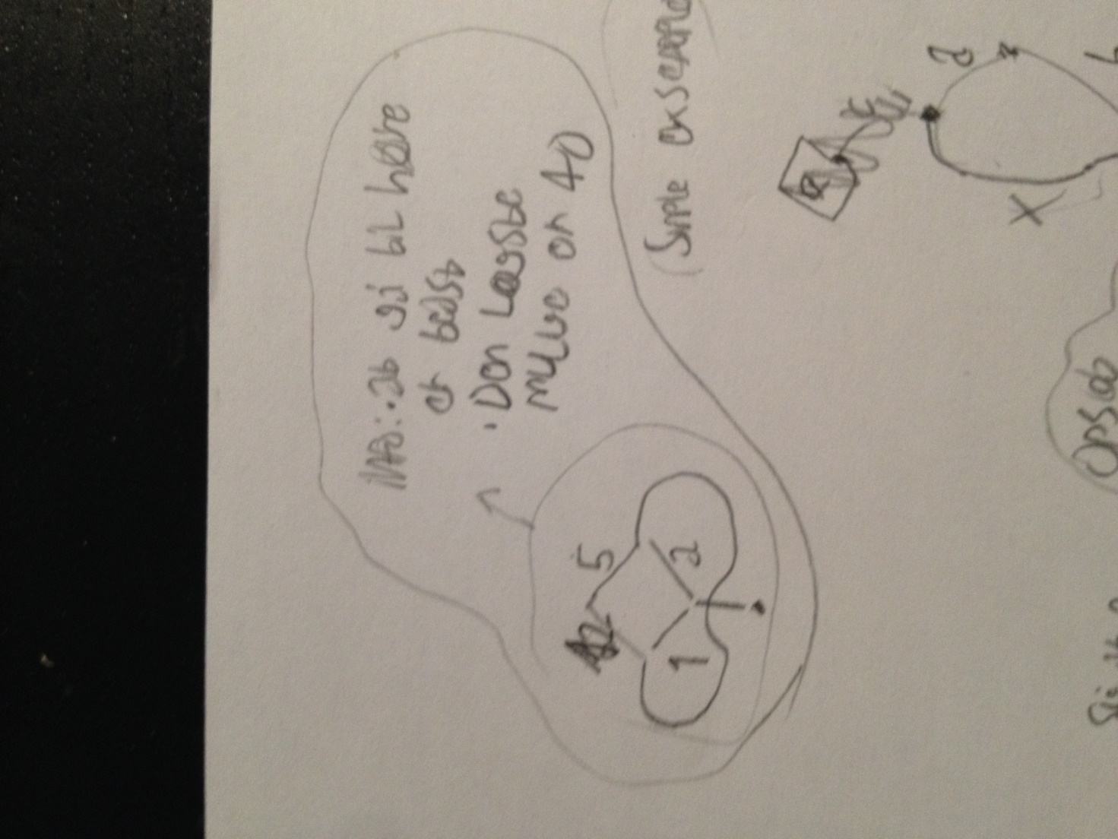  
  
35.2: 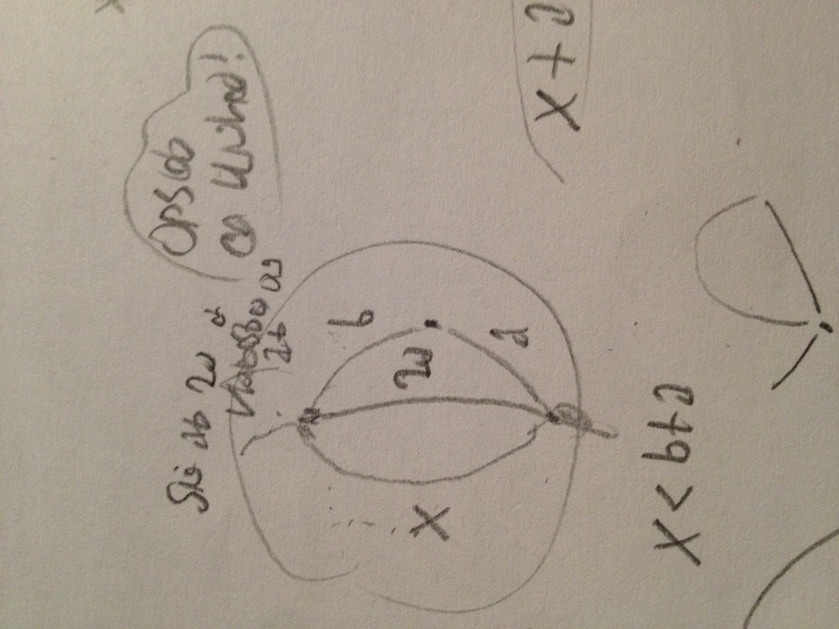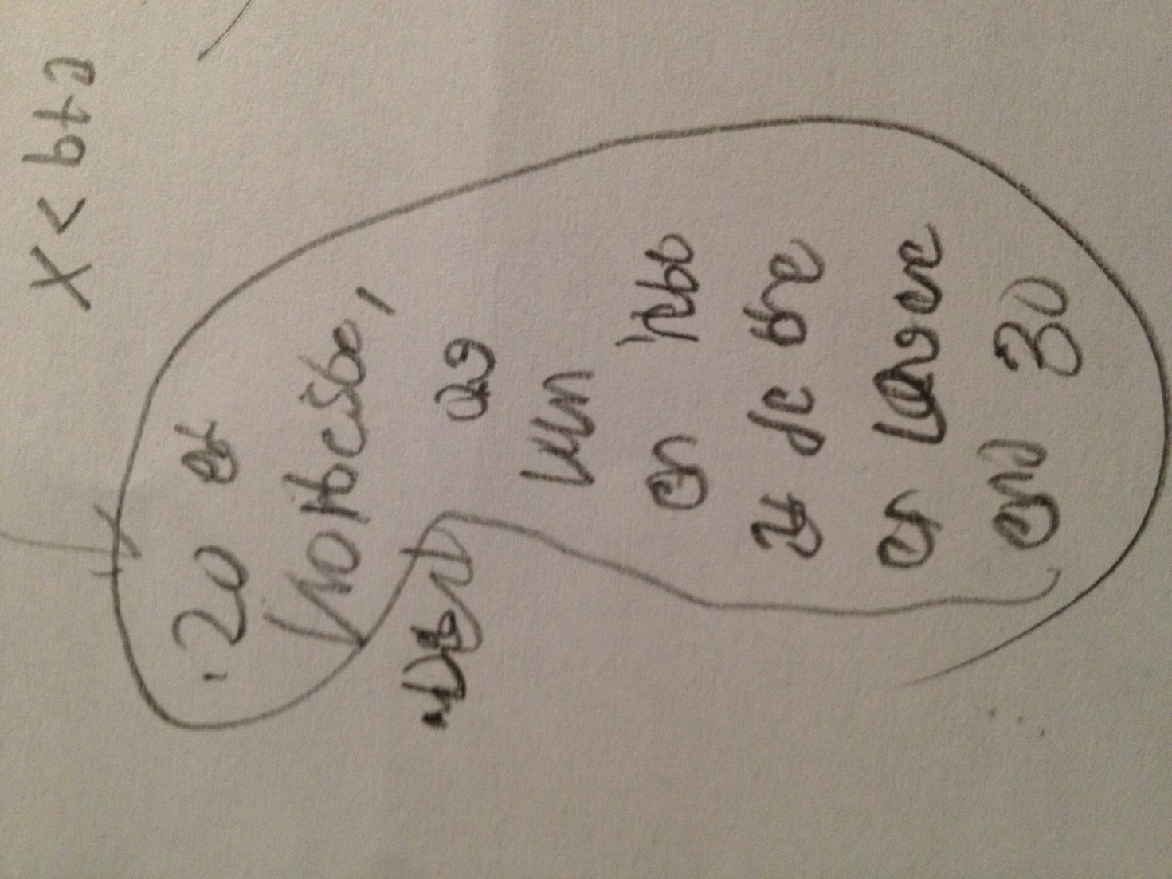  
Altså her en ulighed. Man for at vide at 20 er det korteste, og at kun en rute er længere end 30. Så skal a+b (begge er givet) være længere end 30, og derfor ved man at den ukendte længde er den midterste i længden af ruterne (hverken størst eller mindst).   
  
  
35.4:  
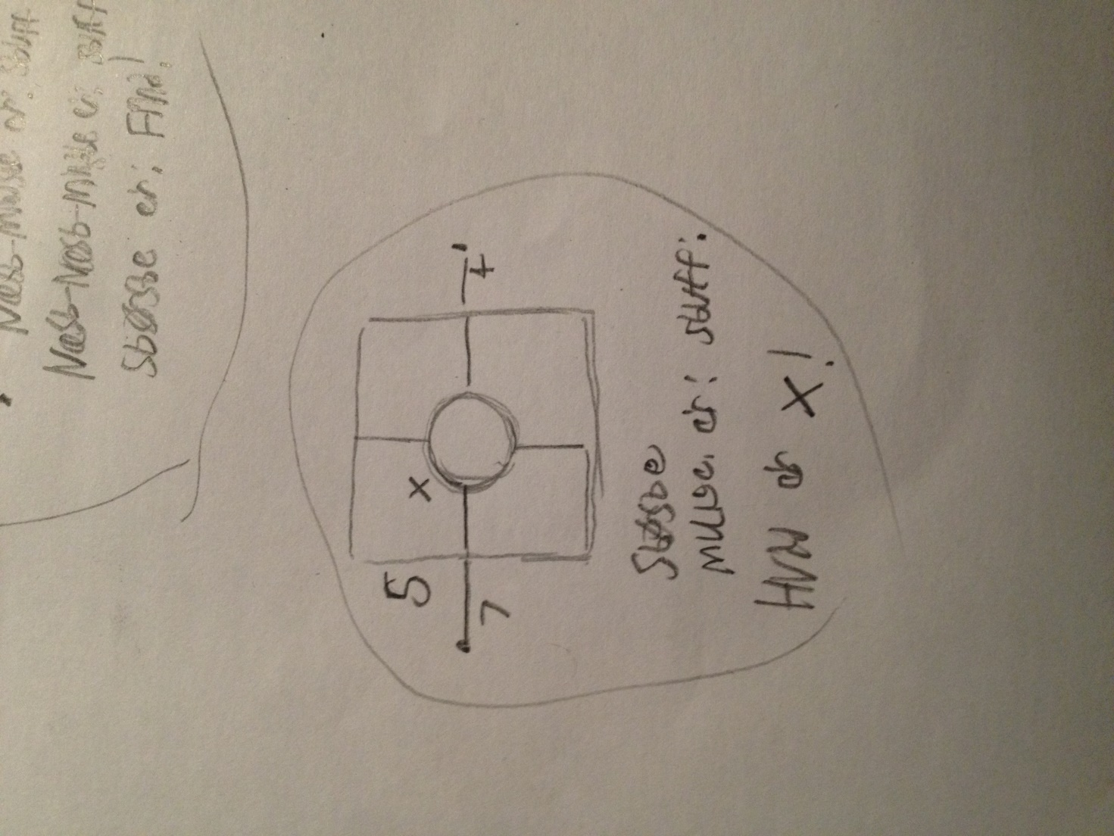  
  
35.5:  
  
Altså, man for at vide hvad den mindste rute er, den næst-mindste, næst-næst-mindste, osv. Ved hjælp af det skal man så finde den største rute. Der er altså flere segment-længder man ikke kender her.  
  
36.1:  
Her skal man ved hjælp af at kigge på ting finde ud af hvad dybden af et bestemt vandhul er.  
  
36.2:  
Her skal man finde hvor lang tid en timer må være sat til.  
  
36.3:  
Her er der noget vand fra 3 forskellige steder i starten. Det vand går så gennem nogle tunneler, og ender to forskellige steder. Ved hver sted skal man så beskrive hvor stor procentdel af vandet der kommer fra hvor.  
  
36.4:  
Her siger man at der i en af tunnelerne går noget vand tabt. Man skal udregne hvor meget.

